**Cách trang hiện có**

1. Trang chủ: home.html

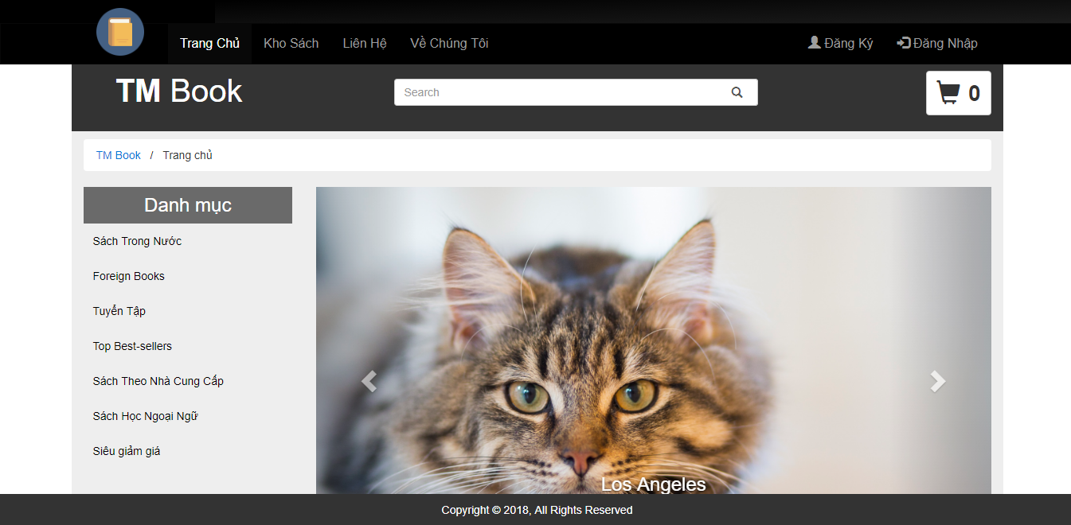

1. Kho sách: shop.html

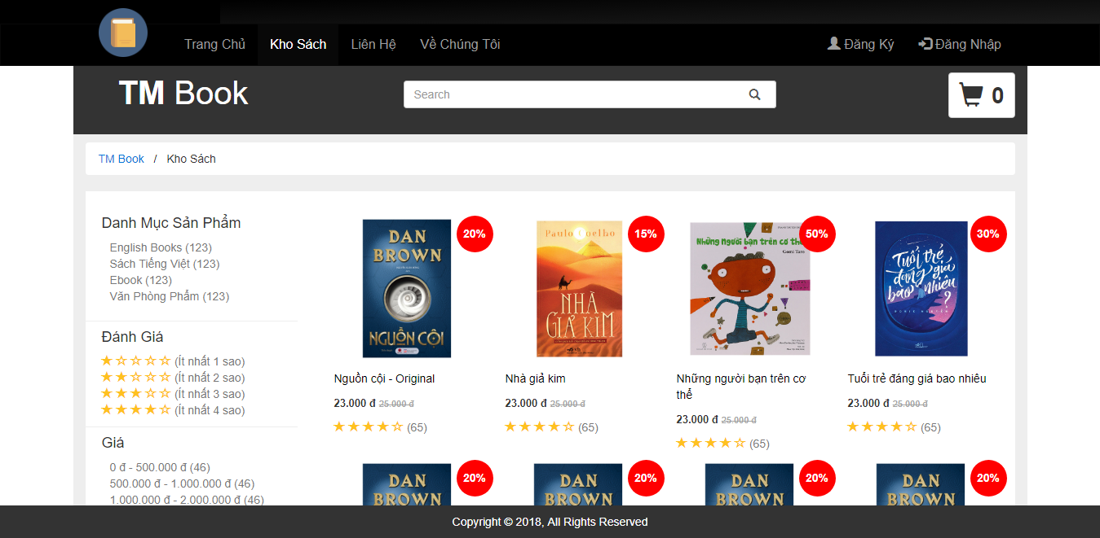

1. Chi tiết sản phẩm: book-detail.html (click vào Tiêu đề sách hoặc ảnh bìa của sách)

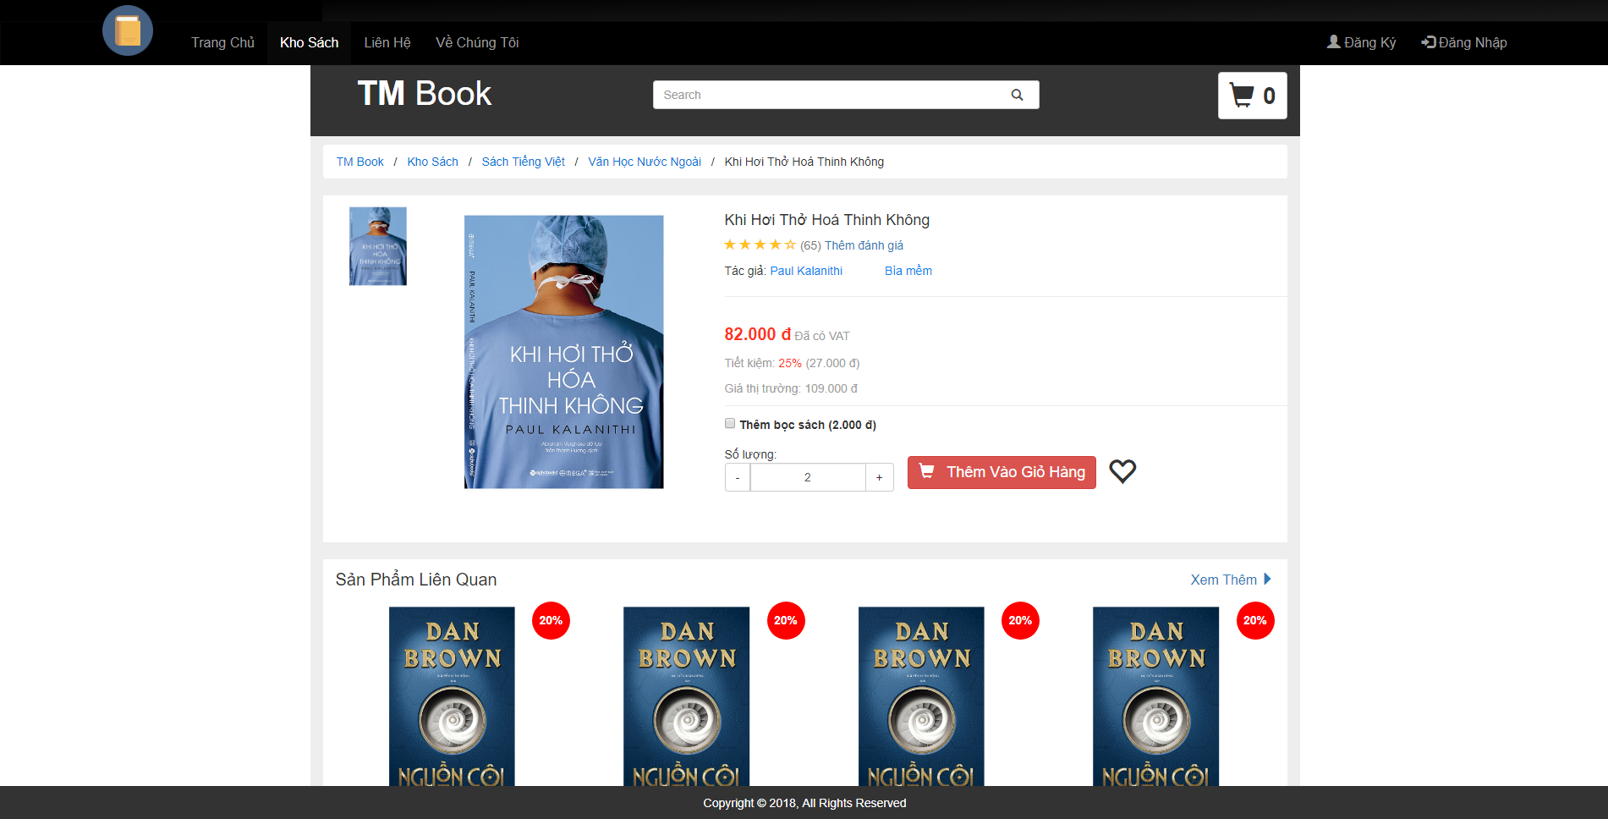

1. Xem giỏ hàng: checkout.html (click vào giỏ hàng góc phải bên trên của Trang Chủ)

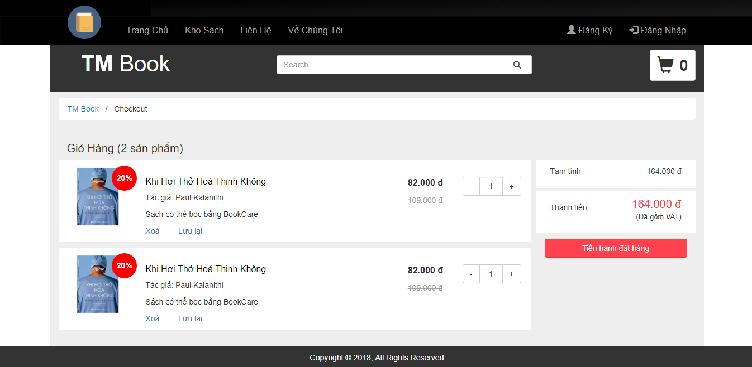

1. Liên Hệ: contact.html

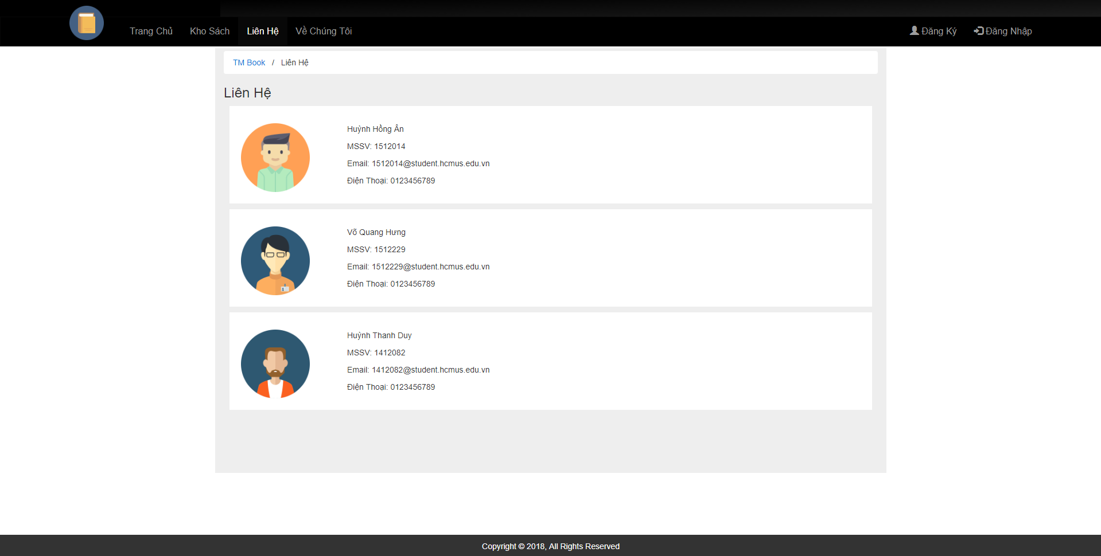

1. Về chúng tôi: about-us.html

* Hiện page chưa có thông tin, sẽ được bổ sung sau

1. Đăng ký: register.html

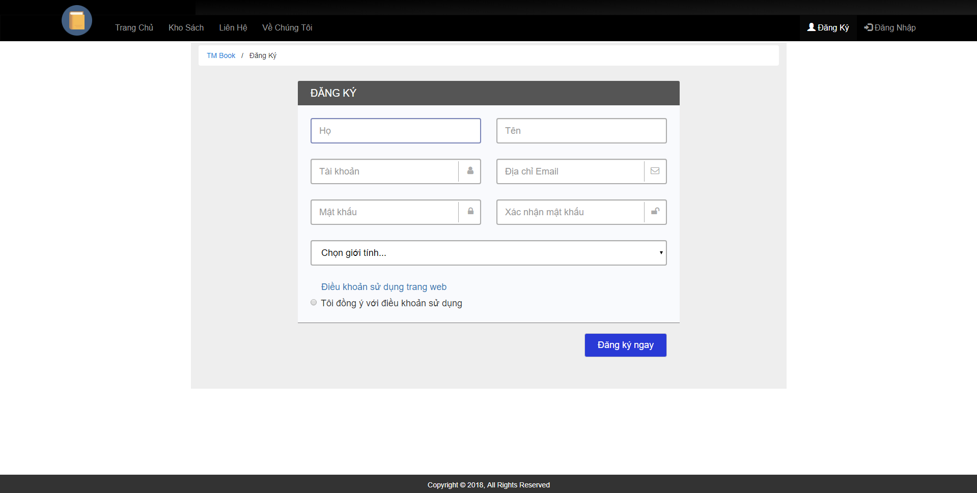

1. Đăng nhập: login.html

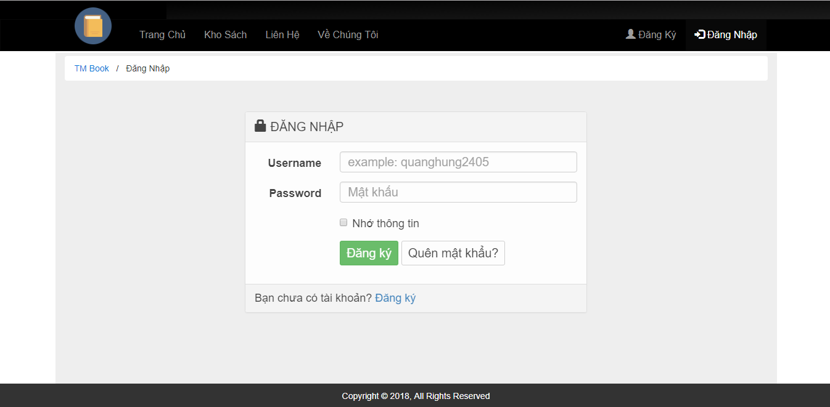

1. Admin: admin.html (Truy cập URL: /admin.html)

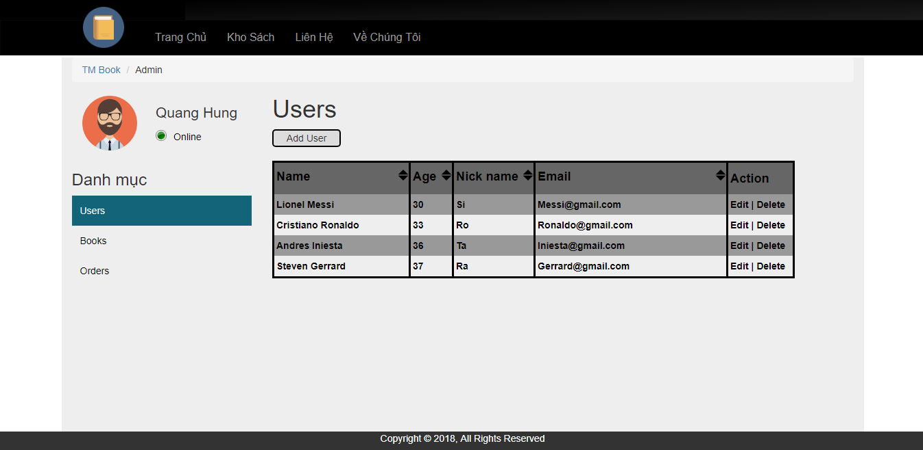

END